中國文化大學103年度獎勵大學教學卓越計畫
計畫成果紀錄表

子計畫 | H計畫量化風險分析業師課程
具體作法 | 請業師來上課,提升學生對產業的學習能力
內容  （活動內容簡述/執行成效） | 主辦單位:化學工程與材料工程學系奈米材料碩士班  活動日期:103年4月21日 星期一 13:00pm-16:00pm  活動內容：大賢館207  讓外界的老師來課堂上有關工廠的風險危險  執行成效：  講解老師本身的經驗以及事後的安全措施, 利用投影片講解客程讓我們更深入聊解這堂課在職場上可以運用到什麼知識,而去瞭解量化風險上的意義
利用投影片講解客程 | 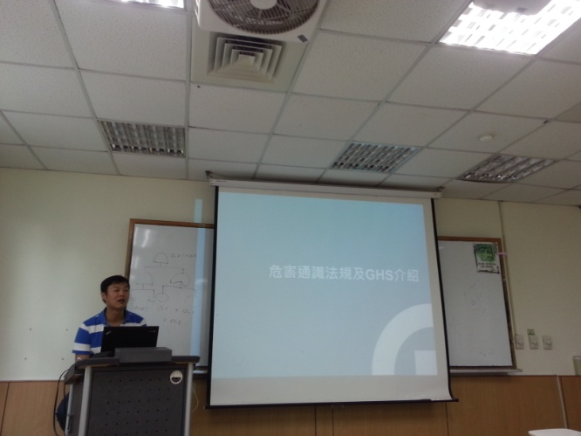 | 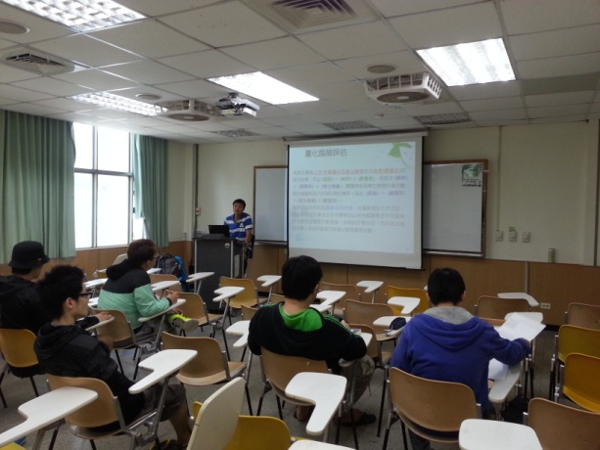
 | 業師上課情形 | 學生上課情形

